Allegato 3.1 – Funzionalità aggiuntive al sistema informativo

Introduzione 2
Funzioni base del sistema 2
Struttura DOMUS lato utente (esterno) 3
1. Sito di accesso 3
2. Modulistica 3
3. Consultazione pratiche 5
Struttura DOMUS lato ufficio (interno) 6
1. Struttura generica di funzionamento 6
2. Tempi di istruttoria 6

Introduzione
Il presente allegato, integrativo all’”allegato 3.2” che era stato approvato con la DGR 714/2018, è redatto a seguito dell’entrata in vigore della L.R. 45/2020 di modifica e integrazione della L.R. 01/18, ed è predisposto per consentire la realizzazione informatica del contenuto delle linee guida aggiornate con la presente DGR e per dare un indirizzo globale al funzionamento del sistema.
La piattaforma dispone di due modalità operative, un lato utente esterno (front end) per la presentazione delle istanze e un lato ufficio (back end) per la gestione conseguente da parte della struttura tecnica competente regionale.
La piattaforma DOMUS è già in parte sviluppata e operativa; il presente documento serve pertanto per individuare i miglioramenti necessari, in parte connessi all’evoluzione normativa, che possono consentire un maggior utilizzo del sistema.
Lo sviluppo e l’aggiornamento iterativo del sistema avverrà sia sulla base delle indicazioni fornite dal dirigente della struttura tecnica competente in materia di sismica sia a seguito di incontri periodici tra la struttura che segue l’implementazione informatica e le Strutture Tecniche competenti in materia sismica (di seguito denominata attività operativa).
I modelli citati nelle varie procedure sotto specificate saranno approvati con decreto del dirigente.

Funzioni base del sistema
- Funzioni base che il sistema informativo integrato dovrà garantire:
  - Lato utente:
    - Compilazione guidata delle varie istanze/comunicazioni previste dalla normativa (denuncia lavori, fine lavori, ecc.);
    - Identificazione e controllo della presenza della documentazione minima a seconda della procedura attivata. Ad es., per la denuncia dei lavori, la documentazione minima è stabilita nell’allegato 2 delle presenti Linee Guida;
    - Verifica della corretta sottoscrizione, a seconda del ruolo del soggetto coinvolto, così come previsto nell’allegato 2 sopra citato; ciò anche per le varianti e integrazioni documentali;
    - Consultazione del “fascicolo elettronico dell’intervento”, all’interno della sezione “consultazione pratiche” del sito web di Domus, così come previsto dall’art. 2 delle linee guida, nel quale vengono visualizzate sia le informazioni generali che l’elenco in ordine cronologico dei protocolli dei documenti disponibili, con possibilità di download anche degli eventuali allegati;
    - Consentire a tutti i soggetti coinvolti di poter accedere al “fascicolo elettronico dell’intervento” sulla base dei diritti di accesso stabiliti;
    - Visualizzare la ricevuta di protocollazione di tutti i documenti principali inviati dall’utente. Nella ricevuta, oltre al numero e alla data di protocollazione deve essere riportato il nome del documento principale e la sua impronta digitale (codice hash);
    - Possibilità di Replicare l’istanza a seguito di rigetto da parte dell’ufficio, senza dover reinserire nuovamente i dati e i documenti;
    - Possibilità di avviare una variante ad un progetto presente in DOMUS, direttamente dal “fascicolo elettronico dell’intervento”;
    - Individuare la posizione dell’intervento tramite un sistema di webgis;
    - Procedura di calcolo e pagamento del contributo istruttorio (pagamento tramite piattaforma Mpay o altra idonea);
    - Presenza di sezione di messaggi ricevuti dalla struttura tecnica competente;

  - Lato ufficio:
    - Gestione delle pratiche ricevute;
    - Generazione, mediante editor del sistema, delle principali tipologie di lettere rilasciate da parte dell’ufficio;
    - Previsione di un sistema di invio messaggi all’utente, aggiuntivo rispetto alla trasmissione di note formali e all’e-mail, che possa consentire all’operatore dell’ufficio di stabilire un contatto più diretto con l’utente stesso, per informarlo di piccole problematiche per le quali non si ritiene necessaria la trasmissione di una nota ufficiale. L’utente può rispondere mediante l’invio di trasmissione volontaria.

Struttura DOMUS lato utente esterno

Sito di accesso
Nell’immagine 1 si riporta l’attuale schermata di accesso dal sistema esterno.
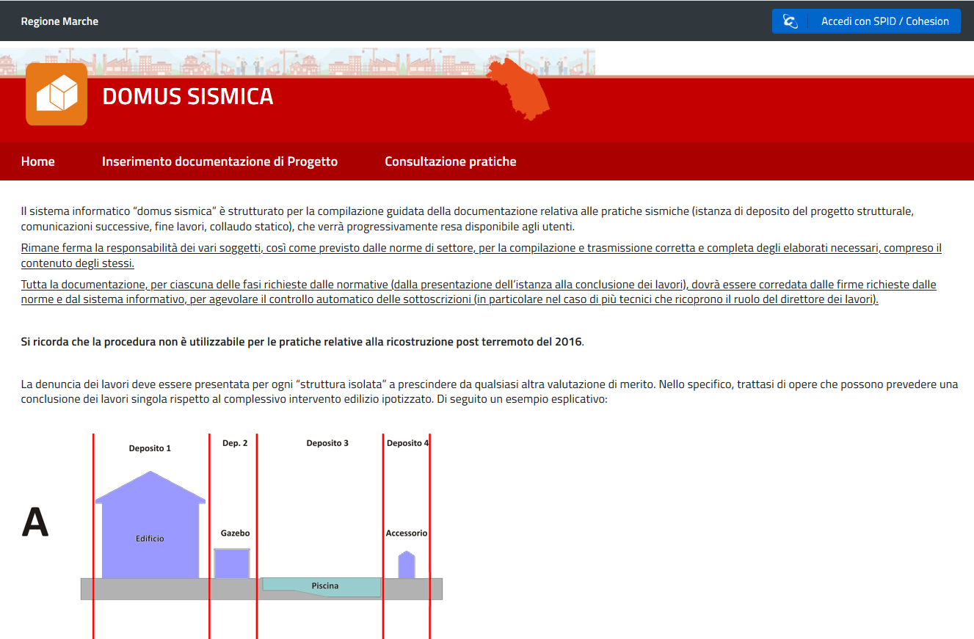
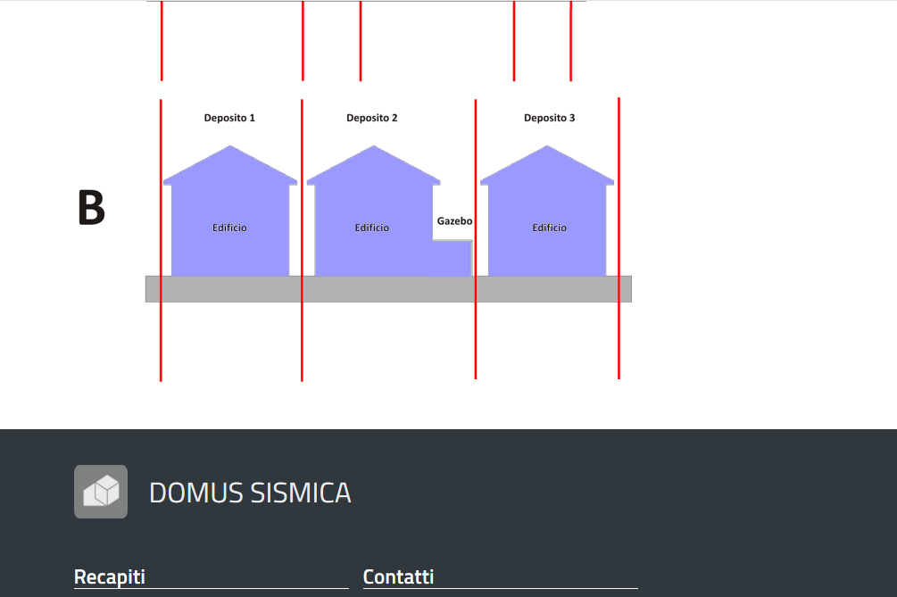
Img.1 – sito web attualmente attivo

L’attuale sistema è strutturato nelle seguenti sezioni principali:
- Home: introduzione, nella quale sono riportate alcune informazioni di tipo generale;
- Inserimento documentazione di progetto: riferita alla compilazione delle istanze;
- Consultazione pratiche: contenente i “fascicoli elettronici dell’intervento”; da questa sezione è possibile consultare i progetti e eseguire delle azioni specifiche per gli interventi già avviati.
Possibili integrazioni alla struttura attuale, per aumentare la visibilità di alcuni argomenti:
  - Modulistica scaricabile: in cui si pubblicano tutti i documenti scaricabili o i link dai quali è possibile consultare tale documentazione.
  - Progetti sorteggiati: pagina dedicata alla pubblicazione dell’elenco dei progetti sorteggiati.
  - News: pagina dedicata alla pubblicazione di novità.
  - Sito istituzionale: rimanda alla pagina istituzionale, attualmente attiva, dove si trovano tutte le principali informazioni;
  - Messaggi dalla STC (Visibile successivamente all’autenticazione da parte dell’utente): segnalazione di nuovi messaggi trasmessi dalla STC per informare l’utente di piccole problematiche per le quali non si ritiene necessaria la trasmissione di una nota ufficiale. L’utente può rispondere mediante l’utilizzo di procedure stabilite nel sistema. L’elenco dei messaggi contiene il link al fascicolo della pratica di riferimento.

Modulistica
- Modello principale, che attiva il procedimento nel portale e crea il fascicolo nella sezione “consultazione pratiche”.
Si tratta della Denuncia dei lavori, redatta con metodologia operativa unificata sia per l’autorizzazione che per il deposito, ed è attivabile dalla sezione “Inserimento documentazione di progetto”.
  - Aggiornamenti richiesti: aggiornamenti necessari a seguito delle nuove disposizioni normative introdotte anche dalle presenti linee guida, condivise durante l’attività operativa;
  - Funzioni principali del sistema di compilazione esterno:
- Verifica che l’utente che può compilare la denuncia dei lavori deve essere il Committente che ha fatto l’accesso al sistema o, ove previsto, il procuratore digitale nominato dal Committente;
- Verifica della corretta sottoscrizione digitale dei documenti/elaborati come riportato nell’allegato 2 (verifica che ogni documento caricato sia firmato digitalmente dal soggetto incaricato, ad es. la procura deve essere firmata digitalmente almeno dal procuratore digitale);
- Verifica della sottoscrizione digitale della denuncia dei lavori da parte del Committente o suo procuratore digitale (persona che ha effettuato l’accesso per la compilazione dell’istanza) e dalle Ditte esecutrici (Appaltatore dei lavori in opera e, nel caso di elementi prefabbricati, anche dall’Esecutore del montaggio), qualora non si avvalgano del procuratore digitale del committente;
- Controllo della presenza della documentazione minima (vedere allegato 2) a seconda dell’intervento, consentendo comunque all’utente di poter selezionare ulteriore documenti;
- Qualora il committente è anche Appaltatore dei lavori in opera, nel caso di presenza del Collaudatore il sistema deve richiedere la presenza della terna dei collaudatori richiesta agli ordini professionali;
- Necessità dei dati di iscrizione all’ordine/collegio dei professionisti o, nel caso di dipendente pubblico, degli estremi dell’abilitazione all’esercizio della professione;
- Solo nel caso dell’istanza di autorizzazione sismica, nell’anagrafica dell’appaltatore dei lavori in opera è consentito non indicare il nominativo dell’appaltatore per “opere pubbliche”, con l’obbligo comunque di caricare nel sistema un atto autorizzativo di una pubblica amministrazione. Tale facoltà non deve essere prevista in caso di deposito progetto;
- Creare la denuncia in variante ad un progetto presentato solo per le pratiche presentate in forma cartacea.

- Modelli generati/da generare tramite il pulsante “azioni consentite” del fascicolo della pratica (sezione “consultazione pratica”)
  - Principali moduli di riferimento, attivabili per la compilazione sulla base dello stato del procedimento:
  - Denuncia dei lavori in variante:
  - Trasmissioni integrazioni;
  - Trasmissioni volontarie;
  - Comunicazione inizio lavori;
  - Modifica soggetti coinvolti;
  - Comunicazione generica;
  - Presentazione Fine lavori (RSU o DRE);
  - Presentazione Collaudo Statico;
  - Annullamento pratica;
  - Richiesta attestato del silenzio assenso;
  - Presentazione di Variante non sostanziale;
  - Denuncia lavori già eseguiti in violazione;
  - Modalità generali per la presentazione dei modelli:
    - Informativa: una o più informative iniziali in cui viene spiegato cosa consente tale procedura e, a seconda dei casi, riporta la documentazione che si deve scaricare e/o utilizzare;
    - Passi di compilazione: ad es., nel caso di variazione dei soggetti coinvolti, si attivano le sezioni delle anagrafiche dei soggetti da modificare e per la compilazione dei dati dei nuovi soggetti;
    - Passi upload: per il caricamento di documenti specifici richiesti e opzionali;
    - Passi finali di invio: generazione della lettera di trasmissione a firma di chi ha attivato la procedura.
  - Funzioni principali del sistema:
- Verifica dell’accesso consentito al sistema per la compilazione della documentazione;
- Verifica della corretta sottoscrizione della lettera di trasmissione da parte del soggetto competente, che ha effettuato l’accesso al sistema;
- Verifica della corretta sottoscrizione degli allegati a seconda del ruolo previsto nell’intervento.
  - Sviluppo di tali funzioni: condiviso durante l’attività operativa.

Consultazione pratiche
Sezione avviata nella quale si può consultare il “fascicolo elettronico dell’intervento”.
L’utente potrà visualizzare l’intero elenco delle pratiche di propria competenza o un suo sottoinsieme ottenuto dalla selezione di uno o più dei seguenti parametri:
  - Numero progetto;
  - Numero richiesta on line ()
  - Anno;
  - Committente;
  - Comune;
  - Localizzazione;
  - Figura ricoperta (ruolo);

Per ogni pratica verranno visualizzate le seguenti informazioni generali (img. 2), utilizzate anche per la fase di ricerca:
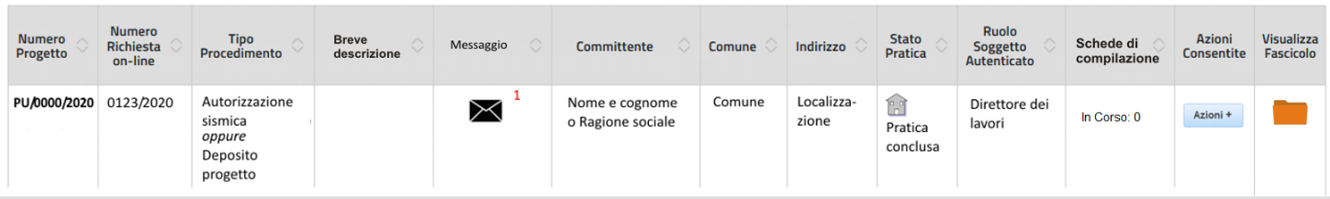

Img. 2– facsimile – consultazione pratica

  - Numero progetto: visibile dopo che la STC ha assegnato il numero al progetto alla prima denuncia dei lavori;
  - Numero richiesta: codice provvisorio della pratica, visibile fino all’assegnazione del numero progetto;
  - Tipo procedimento: tipologia di istanza per il successivo procedimento, ad es. Autorizzazione sismica o deposito progetto;
  - Breve descrizione: contiene i primi 100 caratteri del testo presente nel campo “breve descrizione” della prima denuncia dei lavori (o prima variante a progetto cartaceo);
  - Messaggio: (ipotesi di funzione) segnalazione di presenza di nuovo messaggio trasmesso dalla STC per informare l’utente di piccole problematiche per le quali non si ritiene necessaria la trasmissione di una nota ufficiale. L’utente può rispondere mediante l’utilizzo di procedure stabilite nel sistema;
  - Committente: riportare l’elenco dei Committenti (persona fisica e/o persona giuridica);
  - Comune e indirizzo: ubicazione dell’intervento;
  - Stato pratica: simbologia collegata alla legenda presente nella consultazione pratica;
  - Ruolo soggetto autenticato: riporta la figura che ricopre chi fa l’accesso al portale;
  - Schede di compilazione: indica la quantità di moduli in fase di compilazione, relativi alla pratica principale e consente di accedere alla maschera di visualizzazione dell’elenco degli stessi, per poter continuare la loro compilazione;
  - Azioni consentite: pulsante a discesa, in cui si vedono le azioni consentite in base allo stato del procedimento; l’elenco contiene i link alla modulistica e alle ulteriori azioni consentite, ad es. Duplica istanza (visibile e attivabile nel caso in cui la struttura tecnica ha formulato un rigetto alla pratica)
  - Visualizzazione fascicolo: contiene il link all’elenco dei documenti che compongono il fascicolo, questa funzionalità verrà maggiormente dettagliata nell’attività operativa;

Struttura DOMUS lato ufficio

Struttura generica di funzionamento

Aggiornamento flussi:
La gestione della pratica è basata su specifici work flow, che dovranno essere adeguati alle nuove disposizioni delle presenti linee guida, sulla base delle attività operative degli uffici.

Figure previste:
L’utilizzo del sistema attuale ha permesso di valutare come necessaria una maggiore suddivisione dei ruoli operativi, sulla base delle attività effettivamente svolte dai dagli uffici.
Ciò si può tradurre nell’introduzione di un ulteriore ruolo, l’”Addetto allo sportello” che ha principalmente compiti di prima analisi delle istanze, di assegnazione o riassegnazione delle stesse e di gestione della pratica al termine delle attività dell’istruttore. Maggiori dettagli sulle attività assegnate a questo ruolo verrano stabilite durante le attività operative.

Tempi di istruttoria
Lo svolgimento delle attività istruttorie è legato al rispetto della tempistica prevista dalle norme generali (L. 241/90) e da quelle di settore.
Per agevolare l’attività dell’ufficio nel rispetto delle tempistiche, è necessario implementare nel sistema apposite funzionalità di controllo e segnalazione delle varie scadenze previste per i vari tipi di procedimenti.
Di seguito si riportano gli elementi principali che dovranno essere gestiti nel sistema per i casi di procedimento di verifica progetti sorteggiati (deposito) e autorizzazione sismica. Per altre tipologie di procedimenti si effettueranno analisi specifiche durante le attività operative.

PROCEDIMENTO DI PROGETTO SORTEGGIATO
n. | Data di riferimento | Nota | Funzione richiesta
1 | Data sorteggio | Data relativa al giorno di esecuzione del sorteggio
2 | Data richiesta integrazione | Data del protocollo del documento inviato per la richiesta di integrazione. | Conteggio dei giorni trascorsi dalla data di sorteggio per scomputare tale valore dai giorni totali del procedimento ed ottenere il numero di giorni rimanenti per la conclusione del procedimento.
3 | Date entro cui devono arrivare le integrazioni | Ai sensi della l. 241/90 codificata nelle linee guida, il procedimento può rimanere sospeso solo per 30 giorni. La data finale dovrà essere quindi la Data di richiesta integrazione + 30 giorni | Se scade tale termine senza che siano arrivate le integrazioni, il sistema deve immediatamente segnalare all’istruttore che non sono pervenute le integrazioni e che i tempi del procedimento hanno ripreso a decorrere.
4 | Data Presentazione integrazioni | È la data del protocollo della trasmissione delle integrazioni.  Tipo Documento: Trasmissione Integrazione | Data da cui riprende il procedimento. Confrontare questa data con la data di scadenza fissata dall’ufficio: se minore o uguale allora considerarla per il calcolo del termine del procedimento altrimenti (se successiva) considerare la data fissata dall’ufficio.
5 | Data preavviso di rigetto | Ai sensi della l. 241/90 art. 10 bis.  È la data di protocollo del documento in uscita relativo al codice “Preavviso di Rigetto Sorteggio” | Solo se attivato dall’istruttore
 | Data entro cui devono arrivare le osservazioni | Ai sensi della l. 241/90 art. 10 bis, le osservazioni dell’utente esterno devono pervenire entro 10 giorni dalla notifica. La data finale dovrà essere quindi la Data preavviso di rigetto + 10 giorni | Se scade tale termine senza che siano arrivate le osservazioni, il sistema deve immediatamente segnalare all’istruttore che non sono pervenute le osservazioni e che i tempi del procedimento hanno ripreso a decorrere.
7 | Data arrivo osservazioni | È la data di protocollo del documento in entrata. | Devono pervenire entro i 10 giorni dal temine, decorsi i quali i tempi del procedimento riprendono a decorrere.
8 | Data scadenza procedimento | Dato calcolato sulla base delle attività indicate nei passi precedenti e dei giorni fissati dalle norme per l’istruttoria

PROCEDIMENTO DI AUTORIZZAZIONE
n. | Data di riferimento | Nota | Funzione richiesta
1 | Data di arrivo | È la data del protocollo della denuncia lavori
2 | Data richiesta integrazione | Data del protocollo del documento inviato per la richiesta di integrazione. | Conteggio dei giorni trascorsi dalla data di arrivo per scomputare tale valore dai giorni totali del procedimento ed ottenere il numero di giorni rimanenti per la conclusione del procedimento.
3 | Date entro cui devono arrivare le integrazioni | Ai sensi della l. 241/90 codificata nelle linee guida, il procedimento può rimanere sospeso solo per 30 giorni. La data finale dovrà essere quindi la Data di richiesta integrazione + 30 giorni | Se scade tale termine senza che siano arrivate le integrazioni, il sistema deve immediatamente segnalare all’istruttore che non sono pervenute le integrazioni e che i tempi del procedimento hanno ripreso a decorrere.
4 | Data Presentazione integrazioni | È la data del protocollo della trasmissione delle integrazioni.  Tipo Documento: Trasmissione Integrazione | Data da cui riprende il procedimento. Confrontare questa data con la data di scadenza fissata dall’ufficio: se minore o uguale allora considerarla per il calcolo del termine del procedimento altrimenti (se successiva) considerare la data fissata dall’ufficio.
5 | Data preavviso di rigetto | Ai sensi della l. 241/90 art. 10 bis.  È la data di protocollo del documento in uscita relativo al codice “Preavviso di Rigetto Sorteggio” | Solo se attivato dall’istruttore
6 | Data entro cui devono arrivare le osservazioni | Ai sensi della l. 241/90 art. 10 bis, le osservazioni dell’utente esterno devono pervenire entro 10 giorni dalla notifica. La data finale dovrà essere quindi la Data preavviso di rigetto + 10 giorni | Se scade tale termine senza che siano arrivate le osservazioni, il sistema deve immediatamente segnalare all’istruttore che non sono pervenute le osservazioni e che i tempi del procedimento hanno ripreso a decorrere.
7 | Data arrivo osservazioni | È la data di protocollo del documento in entrata. | Devono pervenire entro i 10 giorni dal temine, decorsi i quali i tempi del procedimento riprendono a decorrere.
8 | Data scadenza procedimento | Dato calcolato sulla base delle attività indicate nei passi precedenti e dei giorni fissati dalle norme per l’istruttoria

